Agile / Analista QA: | Karen Villaca | Fecha Ejecución: | 21 de abril de 2026
HU / Caso de Prueba: | CP-001/ Negocio | Usuario | Operaciones
Incidente | INC-0116

Funcionalidad:

MF-JP-0234 51/164 Faltante de Remesas Recibidas

Detalle de la Observación:

Transacción 51/164:
Debe mostrarse una alerta en la pantalla de la persona que debe aprobar la transacción.

Evidencia:

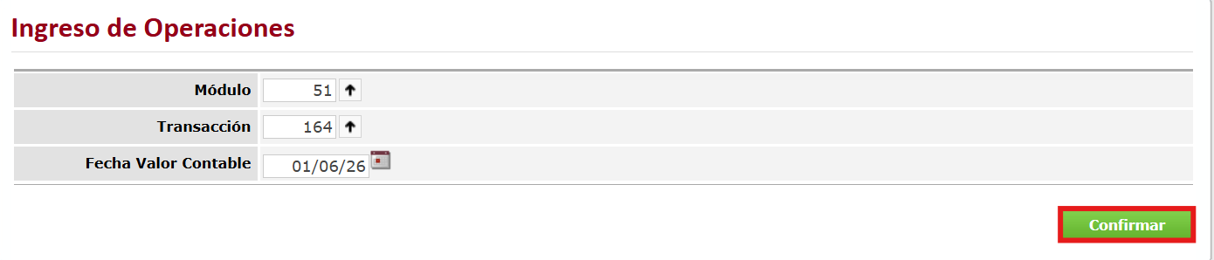

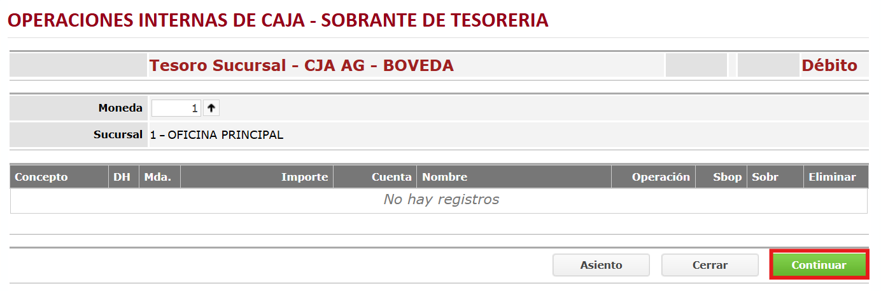
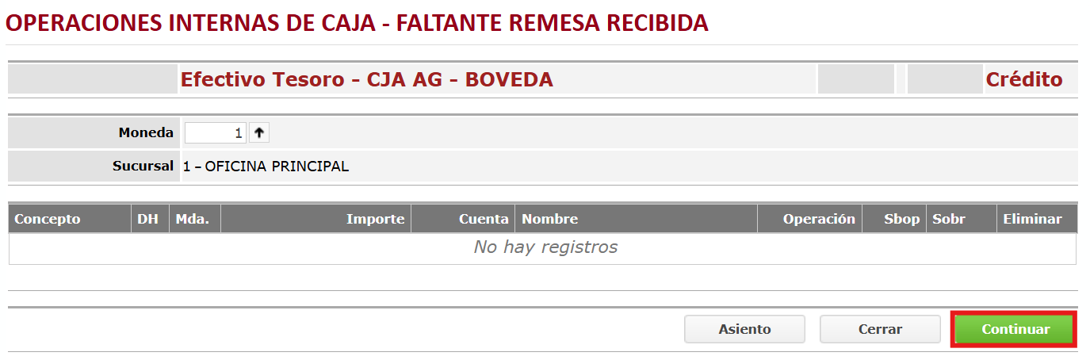
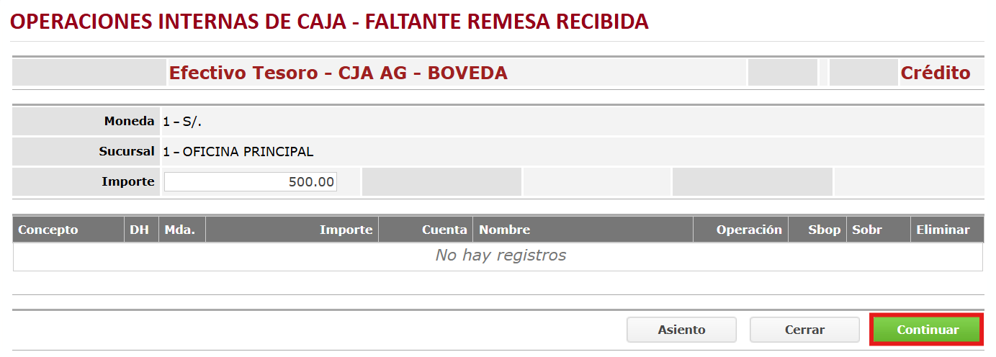

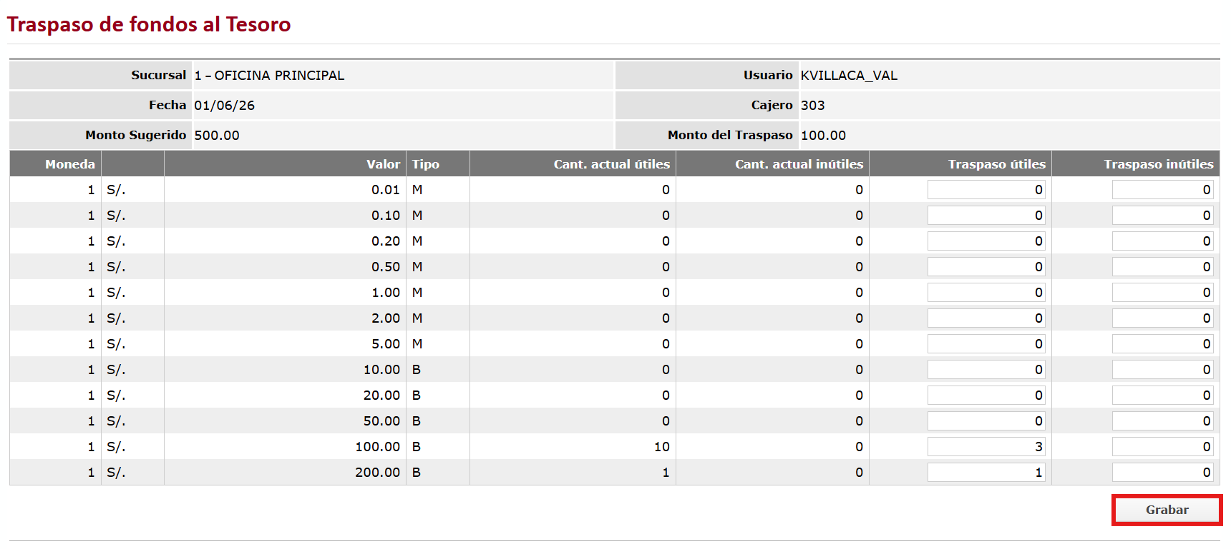

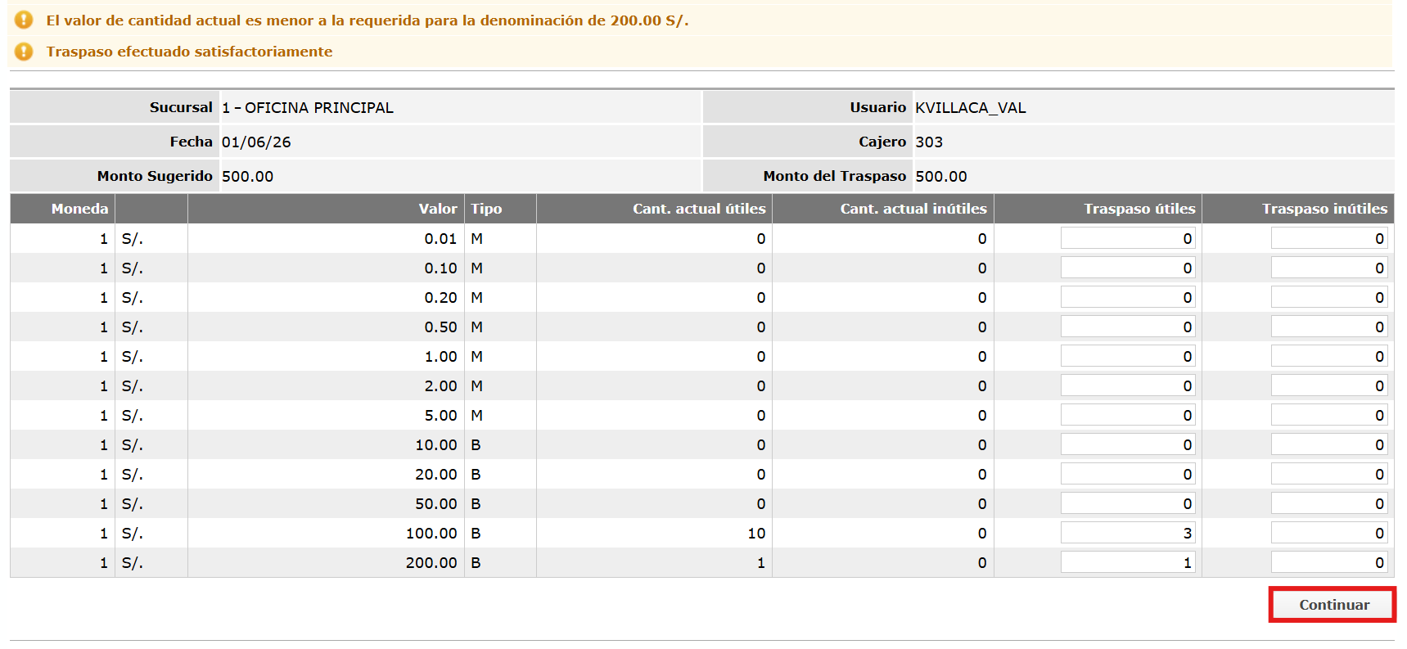

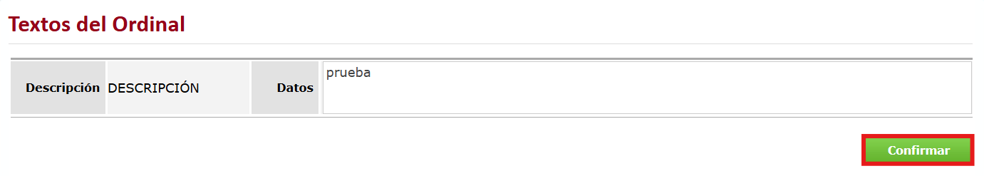
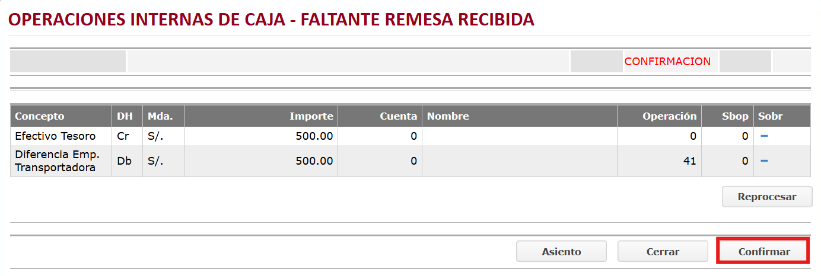
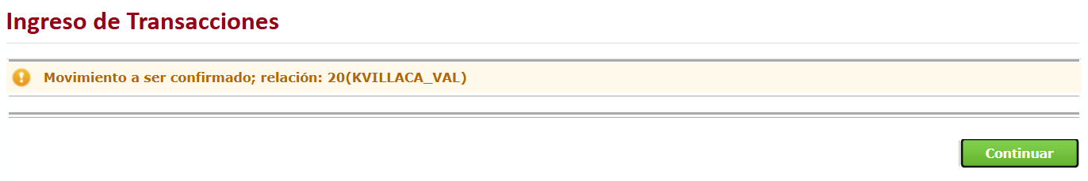

--Se visualiza que el usuario que debe aprobar la transacción no le muestra un mensaje.
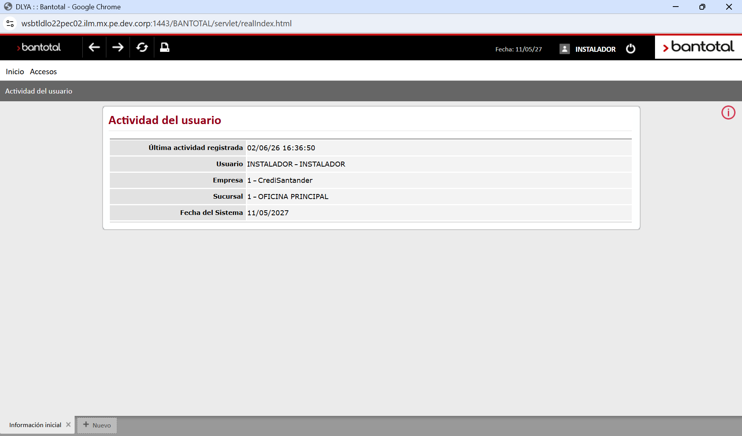

Solución:

El usuario requiere que se implemente una alerta en la pantalla de la persona que debe aprobar la transacción.

